Bài 1 :
Phát triển ứng dụng di động
Tổ chức một cuộc họp Daily Scrum .
Lên kịch bản :
Thời gian bắt đầu : 8h00
Thời gian kết thúc : 8h15
Các thành viên tham gia : Các thành viên tham gia dự án

Team | Thành viên trong team
Dev | A , B , C
Tester | D , E , F
Design | J , K , L

Các team chia sẻ tầm 5p.
Nội dung các thành viên trong team chia sẻ :
- Hôm qua đã làm những gì ?
- Hôm nay phải làm task gì ?
- Xem có gặp trở ngại cần giúp đỡ gì không ?
VD: 1 thành viên trong team phát biểu :
Nguyễn Huy Hoàn _ Team Dev :
- Hôm qua em làm các task : giao diện danh sách sản phẩm , phân trang danh sách sản phẩm
- Hôm nay phải làm : Tính năng lọc sản phẩm theo giá
- Gặp trở ngại : chưa active vào button chi tiết các trang được ….
+ Giải quyết : Nếu chưa đủ thời gian làm thì thêm cho thành viên 30 phút - 1 tiếng nghiên cứu . Nếu giải quyết vẫn chưa được thì nhờ senior Nguyễn Thành Đạt hỗ trợ.

Bài 2 :
Sử dụng BurnDown Chart để theo dỗi tiến độ công việc .
- B1 : Tạo các danh sách các task hoàn thành , chưa hoàn thành , time vào excel .
- B2 : Chuyển thành biểu đồ BurnDown Chart .

- B3 : Đánh giá tiến độ .
- B4 : Điều chỉnh cho phù hợp .
+ Nếu nhanh thì thêm các Task mở rộng .
+ Nếu chậm thì bỏ bớt task không quan trọng tập trung làm các task .

Bài 3 :
Bước 1 :
- Trang ( Scrum Master )
- Hoàn ( Dev )
- Dũng ( UI )
- Linh ( Tester )
- Thanh ( Dev )
Bước 2 :
=> Khó khăn :
- Khó kết nối backend và frontend ( chưa làm API hoặc thiếu tài nguyên -> bổ sung nhân sự ) .
- Thiếu tài nguyên hoặc yêu cầu từ khách hàng .
Bước 3 :
=> Chỉ trả lời 3 câu hỏi chính : ( hôm qua làm gì , nay làm gì , khó khăn gì không ) - không trả lời lan man
=> Tiến độ công việc ra

Bài 4 :

* Vai trò của Scrum Master khi dùng Burndown Chart :
a) Khi thấy đường Burn không giảm đều :
- Kiểm tra blocker (kỹ thuật, công cụ, môi trường).
- Hỗ trợ nhóm gỡ impediments ngay.
- Nhắc nhở Daily Scrum tập trung đúng mục tiêu Sprint.
b) Khi tiến độ chậm :
- Điều phối lại tài nguyên.
- Thảo luận với Product Owner về giảm phạm vi (scope).
- Khuyến khích mob/pair programming.
c) Khi tiến độ vượt trội hoặc tăng dốc :
- Bảo đảm chất lượng không bị bỏ qua.
- Tránh làm thêm việc không thuộc Sprint Backlog.
d) Khi Sprint có nguy cơ không hoàn thành :
- Chuẩn bị dữ liệu báo cáo cho PO.
- Giúp nhóm tập trung vào các User Story quan trọng nhất.
- Đề xuất điều chỉnh kế hoạch Sprint.

Bài 5 :
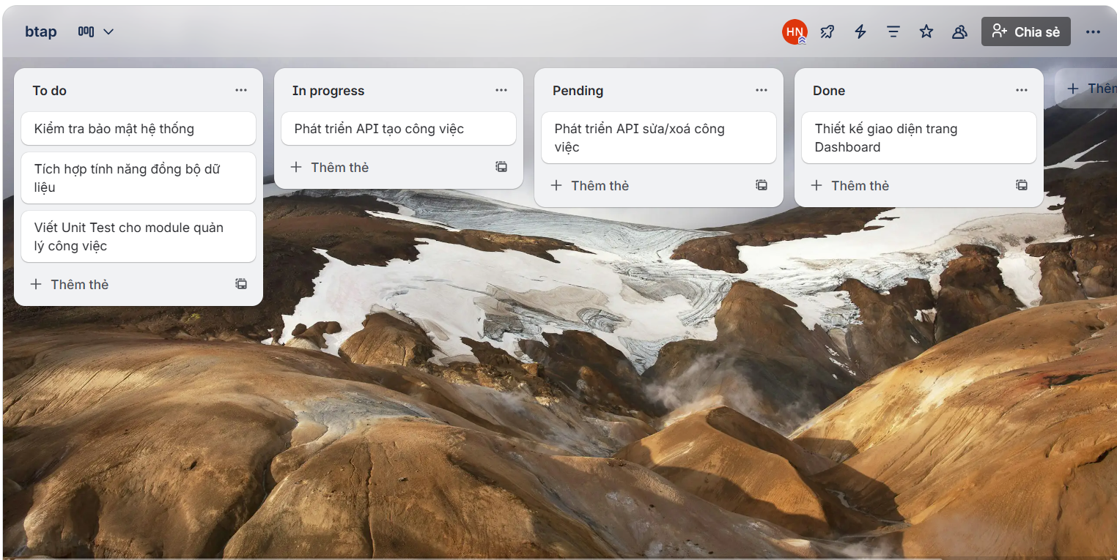
* Vai trò của Scrum Master đối với Kanban Board :
Scrum Master cần:
1. Đảm bảo đội tuân thủ WIP limit :
- Nhắc nhở khi cột In Progress bị quá tải.
- Giúp đội hiểu lý do và lợi ích của giới hạn công việc.
2. Theo dõi luồng công việc :
- Kiểm tra xem công việc có bị tắc ở cột nào không.
- Loại bỏ trở ngại (impediments) giúp nhóm.
3. Tối ưu hoá Kanban Board :
- Điều chỉnh cột, WIP limit, ưu tiên task để luồng làm việc mượt hơn.
- Đảm bảo Board luôn minh bạch và cập nhật theo thời gian thực.
4. Tăng cường phối hợp nhóm :
- Khuyến khích các thành viên hỗ trợ nhau để hoàn thành task quan trọng.
- Giữ cho nhóm làm việc theo đúng quy trình và mục tiêu Sprint.

Bài 6 :
Kế hoạch Daily Scrum
Họp 15 phút mỗi ngày , đúng giờ .
Scrum master hỗ trợ điều phối , dev là người trao đổi chính .
Không thảo luận giải pháp sâu trong buổi họp .
Tập trung vào tiến độ Sprint goal , không lan man .
Trả lời 3 câu hỏi chính :
- Hôm qua làm gì ?
- Hôm nay làm gì ?
- Có gặp khó khăn gì hay không ?
Yếu tố để một Daily Scrum hiệu quả :
- Đúng thời gian (không quá 15 phút).
- Tập trung vào Sprint Goal.
- Tất cả thành viên đều cập nhật.
- Scrum Master loại bỏ các impediments kịp thời.
- Minh bạch và rõ ràng về tiến độ.
- Biểu đồ Burndown Chart :

Cách đọc & phân tích Burndown Chart :
Đường lý tưởng: từ 50 → 0 trong 10 ngày.
Đường thực tế:
- Nếu nằm cao hơn đường lý tưởng → nhóm đang chậm tiến độ.
- Nếu nằm thấp hơn → nhóm đi nhanh hơn dự kiến.
- Các đoạn nằm ngang (không giảm) → nhóm không hoàn thành story trong ngày, có thể xuất hiện bottleneck.
Giúp phát hiện:
- Quá tải.
- Thiếu người.
- Kỹ thuật khó.
- Vấn đề yêu cầu chưa rõ.
- Kanban Chart :
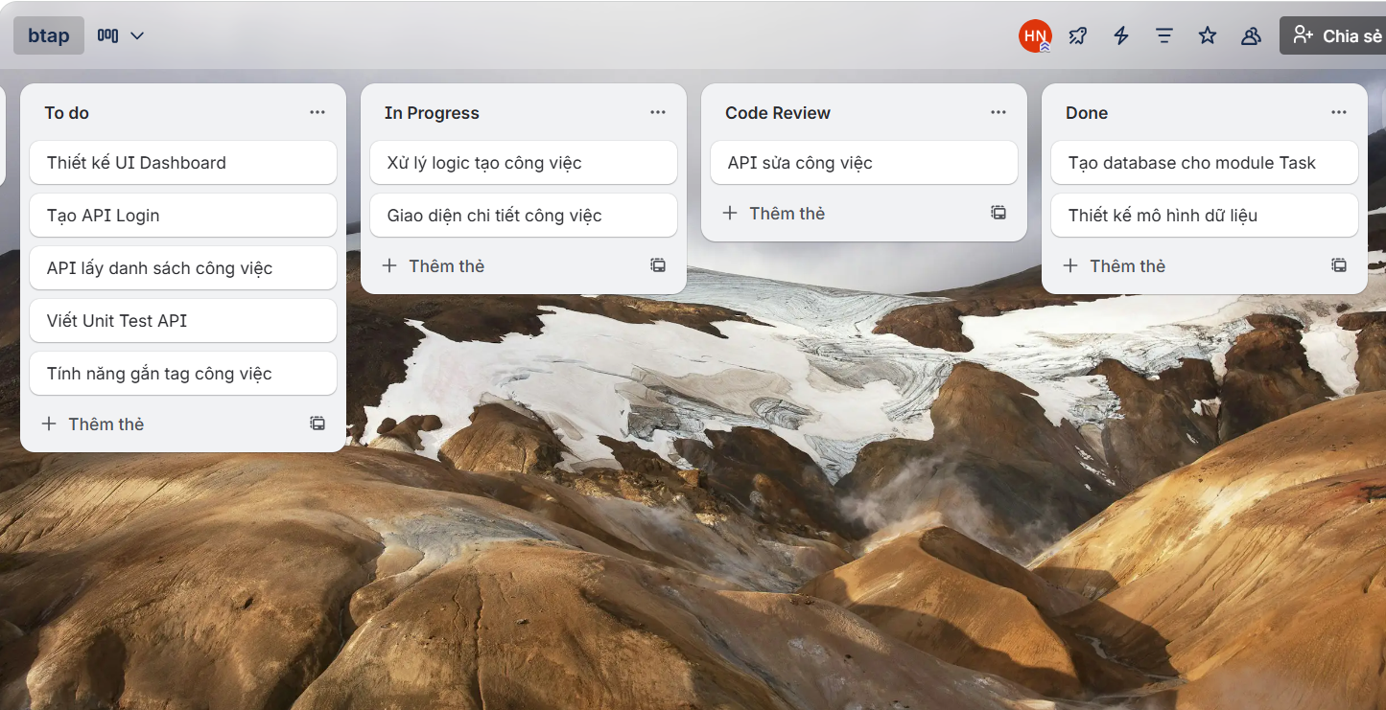
Cách sử dụng Kanban Board để theo dõi :
- Kiểm soát trạng thái từng task theo thời gian thực.
- Giới hạn WIP để tránh quá tải.
- Thấy ngay bottleneck (ví dụ: Code Review bị tắc).
- Giúp nhóm phối hợp: ai rảnh thì hỗ trợ dọn các task đang tắc trước.
- Tạo tính minh bạch và sắp xếp công việc khoa học.
* Vai trò của Scrum Master :
Đảm bảo Daily Scrum hiệu quả :
- Giữ đúng khung thời gian 15 phút.
- Nhắc nhở mọi người tập trung vào Sprint Goal.
- Phát hiện impediments và xử lý ngay sau buổi họp.
- Khuyến khích mọi thành viên cập nhật tiến độ ngắn gọn, rõ ràng.
Giải quyết vấn đề và xung đột :
- Lắng nghe trung lập, không thiên vị.
- Gợi ý giải pháp thay vì ép buộc.
- Giải quyết xung đột dựa trên dữ liệu (board, burndown).
- Xử lý trở ngại kỹ thuật bằng cách tìm hỗ trợ từ PO, manager hoặc chuyên gia.
Ba kỹ năng quan trọng của Scrum Master :
- Kỹ năng giao tiếp & điều phối.
- Kỹ năng giải quyết xung đột.
- Kỹ năng phân tích và loại bỏ impediments.

Bài 7 + 8 :
Bước 1 : Kanban Chart :
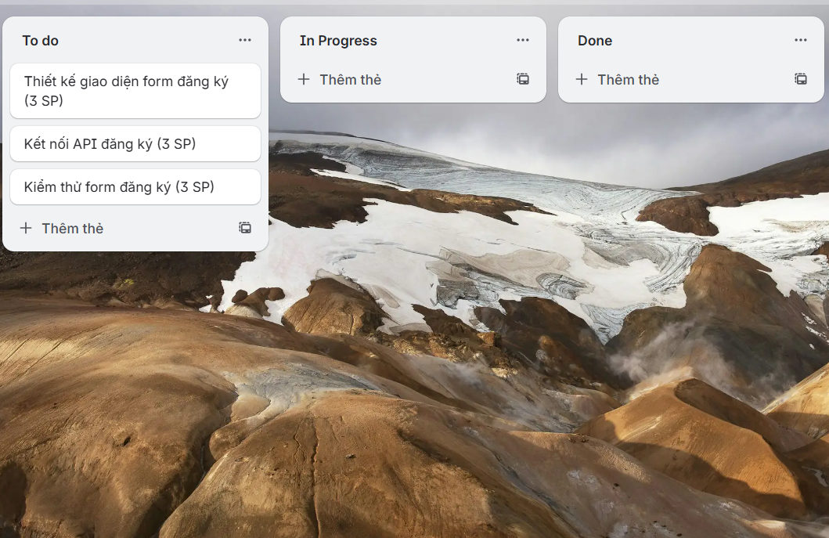
Bước 2 : Tổng số điểm Story :
- Tổng: 9 Story Points
- Mỗi task: 3 SP vì mức độ phức tạp tương đương.
Bước 3 : Mô phỏng Daily Scrum buổi sáng :
Nhóm 3 người: A – B – C
Thành viên A:
Hôm qua làm gì? → Chưa bắt đầu (Sprint mới).
Hôm nay làm gì? → Thiết kế giao diện form đăng ký.
Gặp cản trở gì? → Chưa nhận được màu chủ đạo từ PO.
Thành viên B:
Hôm qua làm gì? → Chưa bắt đầu.
Hôm nay làm gì? → Chuẩn bị kết nối API đăng ký.
Trở ngại? → Chờ backend xác nhận endpoint cuối.
Thành viên C:
Hôm qua làm gì? → Chưa bắt đầu.
Hôm nay làm gì? → Chuẩn bị viết test case cho form.
Trở ngại? → Cần giao diện hoàn thiện từ A.
Bước 4 : Burndown Chart cuối ngày :
Tiến độ trong ngày:
A hoàn thành “Thiết kế giao diện” → -3 SP
B hoàn thành “Kết nối API” → -3 SP
C hoàn thành “Kiểm thử form đăng ký” → -3 SP

Bước 5 : Vai trò của Scrum Master trong ngày :
- Đảm bảo nhóm họp Daily Scrum đúng 15 phút.
- Gỡ vướng mắc: hỗ trợ A lấy bảng màu từ PO, kiểm tra API cho B.
- Theo dõi Kanban Board để tránh tồn đọng task.
- Cập nhật Burndown Chart để đảm bảo tiến độ giảm đều.
Nhận xét cuối ngày :
- Nhóm đã phối hợp tốt, hoàn thành cả 3 task trong 1 ngày Sprint.
- Một số cản trở ban đầu như màu giao diện và endpoint API đã được Scrum Master xử lý nhanh.
- Nhịp độ làm việc ổn định, không bị tồn đọng ở cột “In Progress”.
- Burndown Chart giảm đều, đúng kỳ vọng.
- Scrum Master giúp điều phối và loại bỏ impediments kịp thời nên Sprint hoàn tất 100%.

Bài 9 :
- Phân tích vấn đề :
Vấn đề 1: Daily Scrum không bám Sprint Goal :
Dấu hiệu: Thành viên chỉ báo “hôm qua làm gì – hôm nay làm gì”, không đề cập tiến độ liên quan đến Sprint Goal.
Nguyên nhân: Không hiểu Sprint Goal, thiếu tập trung vào giá trị; xem Daily Scrum như báo cáo trạng thái.
Rủi ro: Đội làm nhiều việc nhưng không hướng tới mục tiêu “Đặt lịch khám + Nhắc lịch”, có thể không hoàn thành mục tiêu Sprint.
Vấn đề 2: Không nêu trở ngại (Impediments Hidden) :
Dấu hiệu: Velocity giảm nhưng dev nói “không có trở ngại”.
Nguyên nhân: Ngại chia sẻ, sợ bị đánh giá, không hiểu vai trò Daily Scrum.
Rủi ro: Scrum Master không nhận diện kịp bottleneck → tiến độ chậm, chất lượng kém, Sprint trễ hạn.
Vấn đề 3: Daily Scrum kéo dài > 15 phút :
Dấu hiệu: Diễn ra 22–25 phút.
Nguyên nhân: Lạc chủ đề, bàn chuyện giải pháp trong họp, báo cáo cho Scrum Master.
Rủi ro: Mất tập trung, tốn thời gian, phá vỡ nhịp làm việc → làm giảm velocity.
Vấn đề 4: Kanban Board bị tắc nghẽn nghiêm trọng :
Dấu hiệu:
In Progress: 8 task
Done: 2 task
To Do: 12 task
Nguyên nhân: Không giới hạn WIP, ai cũng kéo task mới nhưng không hoàn thành task cũ.
Rủi ro: Tồn đọng lớn → task dỡ dang nhiều, không có giá trị hoàn thiện, khó đạt Sprint Goal.
Vấn đề 5: Burndown Chart gần như đi ngang :
Dấu hiệu: Sau 5 ngày chỉ giảm từ 52 → 47 SP (giảm 5 SP).
Nguyên nhân: Task không được hoàn thành, team chỉ “bắt đầu” nhưng không “kết thúc”.
Rủi ro: Sprint thất bại, không đạt mục tiêu chức năng chính.

- Scrum Master nên can thiệp thế nào :
Vấn đề 1: Team không bám Sprint Goal :
Scrum Master làm gì?
Nhắc team kết nối công việc của họ với Sprint Goal trong Daily Scrum.
Tổ chức training ngắn: “What is Sprint Goal?”.
Hỗ trợ ai: Dev team + PO (để làm rõ lại Sprint Goal).
Thời điểm: Daily Scrum ngày hôm nay, hoặc ngay sau Daily Scrum.
Đúng tinh thần Scrum: Tăng tính minh bạch – Transparency.
Vấn đề 2: Không nêu trở ngại :
Scrum Master làm gì?
Khuyến khích “an toàn tâm lý” – nói thẳng không sợ bị trách.
Đặt câu hỏi mở sau buổi Daily Scrum: “Hôm nay điều gì khiến tiến độ chậm lại?”
Hỗ trợ ai: Developer nào đang gặp khó khăn.
Thời điểm: Sau Daily Scrum hoặc trong buổi Coaching riêng.
Scrum hợp lý: Scrum Master loại bỏ impediments, không giải quyết trong Daily Scrum.
Vấn đề 3: Daily Scrum kéo dài 22–25 phút :
Scrum Master làm gì?
Nhắc team tuân thủ timebox 15 phút.
Dừng mọi thảo luận không liên quan (“Take it offline”).
Hỗ trợ: Dev team.
Thời điểm: Ngay trong buổi Daily Scrum.
Scrum đúng: Scrum Master không quản lý nội dung, chỉ đảm bảo đúng khung thời gian.
Vấn đề 4: Kanban Board tắc nghẽn :
Scrum Master làm gì?
Thiết lập WIP limit (ví dụ: In Progress tối đa 3 task).
Yêu cầu team không kéo task mới, ưu tiên hoàn thành task đang dang dở.
Tổ chức “Flow Review”.
Hỗ trợ: Dev + QA.
Thời điểm: Ngay ngày hôm nay.
Scrum đúng: Tối ưu luồng công việc để tăng giá trị hoàn thiện.
Vấn đề 5: Burndown Chart không giảm :
Scrum Master làm gì?
Xem lại ước lượng, phân tích task blockers.
Khuyến khích pair-programming để hoàn thành nhanh task.
Hỗ trợ: Developer nào đang chậm tiến độ.
Thời điểm: Sau Daily.
Đúng tinh thần Scrum: Inspection & Adaptation.

- Mô phỏng Daily Scrum ngày thứ 6 :
Dev A:
Hôm qua tôi làm API tạo lịch khám.
Hôm nay tôi tiếp tục hoàn thiện phần xử lý logic nhắc lịch.
Trở ngại: Tôi chưa nhận được schema mới từ backend.
Dev B:
Hôm qua tôi làm giao diện đặt lịch.
Hôm nay tôi sẽ liên kết UI với API.
Không trở ngại.
Dev C (QA):
Hôm qua tôi viết test case cho module đặt lịch.
Hôm nay tôi test phần UI và API vừa tích hợp.
Trở ngại: API trả về lỗi 500 khi tạo lịch mới.
Scrum Master:
Cảm ơn mọi người. Những impediment sẽ được tôi ghi nhận.
Chúng ta sẽ bàn hướng xử lý ngay sau buổi Daily Scrum, không giải quyết trong họp này.

- Burndown Chart :
Giả sử tổng SP: 52 points
Đường burndown lý tưởng:
Ngày 1: 52
Ngày 2: 47
Ngày 3: 42
Ngày 4: 37
Ngày 5: 32
Ngày 6: 27
Ngày 7: 22
Ngày 8: 17
Ngày 9: 10
Ngày 10: 0
Vì sao mô hình lý tưởng này tốt ? :
Công việc được hoàn thành đều đặn, không dồn cuối Sprint → giảm stress.
Đảm bảo giá trị được release dần, phù hợp tinh thần Scrum.
Nếu lệch, team phát hiện sớm và điều chỉnh.
Cơ hội đạt Sprint Goal cực cao → không bị “burnout” ngày cuối.

Bài 10 :
- Phân tích :
Dữ liệu cho thấy vấn đề gì ? :
Daily Scrum:
Họp 20 phút → sai nguyên tắc (chuẩn ≤ 15 phút).
Thành viên “báo cáo cho Scrum Master” chứ không trả lời 3 câu hỏi chuẩn.
Không ai nhắc Sprint Goal → mất tập trung vào mục tiêu.
Không nêu trở ngại → dấu hiệu “không dám nói”, hoặc không hiểu impediment.
Kanban:
In Progress có 6 task, Done = 0 → Flow tắc nghẽn.
Task nằm In Progress > 2 ngày → Không có giới hạn WIP, không có người chịu trách nhiệm rõ ràng.
Burndown:
SP còn lại gần như không giảm (32 → 31 → 31) → velocity cực thấp.
Không có task hoàn thành → Sprint có nguy cơ thất bại.
Nguyên nhân gốc rễ :
- Không có WIP limit, dẫn đến ai cũng “ôm việc”, kéo nhiều task một lúc → không task nào hoàn thành.
- Daily Scrum sai mục tiêu, mọi người báo cáo tiến độ chứ không bám Sprint Goal → mất định hướng.
- Không phát hiện impediment vì không có văn hóa minh bạch, hoặc Scrum Master không hỏi đúng cách.
- Task quá lớn, chưa chia nhỏ → tồn đọng lâu trong In Progress và không tạo giá trị hoàn thiện.
- Thiếu Definition of Done rõ ràng, nên dev không biết khi nào một task được xem là xong.
- Ưu tiên không rõ ràng, dev chọn task tùy ý → không tập trung vào các task quan trọng nhất (T1, T2).
- Product Owner không tham gia sát, nhóm làm mà không biết nhu cầu cấp bách để đạt Sprint Goal.
Hậu quả nếu không xử lý :
- Sprint không thể hoàn thành chức năng chính (tạo lớp – thêm học viên – điểm danh).
- Burndown nằm ngang → Sprint coi như thất bại.
- Nợ kỹ thuật tăng, bottleneck kéo dài sang Sprint sau.
- Team giảm tinh thần, velocity giảm mạnh.
- PO mất niềm tin vào khả năng dự đoán của team.

- Kế hoạch can thiệp trong 24 giờ của Scrum Master :
Trong cuộc họp Daily Scrum sáng ngày 4:
Nhắc mục tiêu của Daily Scrum: đồng bộ để đạt Sprint Goal, không báo cáo tiến độ cá nhân.
Yêu cầu mỗi người trả lời đúng 3 câu hỏi chuẩn.
Ghi nhận rõ các impediment đầu tiên (dev nghẽn API, thiếu dữ liệu test, task quá lớn).
Không giải quyết trong họp, chỉ note → đưa vào phần xử lý sau họp.
Sau Daily Scrum:
Áp dụng WIP limit = 3 cho cột In Progress.
Giảm số task đang làm: kéo các task chưa thực sự bắt đầu trở lại To Do.
Tổ chức mini-workshop 30 phút chia nhỏ tasks – đặc biệt T2, T4.
Làm việc với PO để xác định task ưu tiên phải hoàn thành trong 48 giờ.
Facilitate pairing / mob programming để xử lý những task quan trọng nhất.
Hỏi đúng impediment:
“Công việc nào khiến bạn không thể tiến thêm bước tiếp theo?”
“Bạn đang chờ ai?”
“Điều gì cần xóa bỏ để bạn hoàn tất task hôm nay?”
→ Mục tiêu: đưa ít nhất 1–2 task sang Done cuối ngày để hồi sinh Burndown.

- Daily Scrum mẫu ngày thứ 4 :
Dev A:
Hôm qua tôi làm phần UI tạo lớp (T1).
Hôm nay tôi sẽ hoàn thiện phần validate form.
Trở ngại: tôi cần PO xác nhận thêm 2 trường bắt buộc.
Dev B:
Hôm qua tôi bắt đầu API tạo lớp (T2).
Hôm nay tôi tiếp tục viết logic lưu DB.
Trở ngại: thiếu schema DB chính thức từ QA.
Dev C:
Hôm qua tôi review API thêm học viên (T3).
Hôm nay tôi chuyển sang xử lý endpoint POST /join-class.
Không có trở ngại.
QA:
Hôm qua tôi chuẩn bị test case cho điểm danh (T4).
Hôm nay tôi test API đầu vào (T6).
Trở ngại: thiếu bản build mới.
Scrum Master:
Cảm ơn mọi người, tôi đã ghi nhận 2 impediment.
Chúng ta sẽ xử lý sau cuộc họp, còn bây giờ tiếp tục theo đúng Sprint Goal.

- Kanban + Burndown Chart :
A. Thiết kế lại Kanban Board :
WIP limit:
Cột In Progress: 3 task (đủ cho 3 dev, mỗi người 1 task).
Task cần kéo về lại To Do:
Các task chưa thực sự bắt tay vào làm (UI danh sách học viên – T5; Test API – T6).
Các task bị “động nhẹ” nhưng chưa đi đến 30% → kéo về To Do để tránh ảo giác tiến độ.
Nguyên tắc mới:
Không ai được kéo task mới khi task cũ chưa xong.
Ưu tiên task quan trọng nhất theo Sprint Goal (T1 → T2 → T3 → T4).
QA chỉ test khi task được đánh dấu “Ready for Test”.
Mọi vấn đề phải đẩy lên impediment board trong ngày.
B. Thiết kế lại Burndown Chart :
Ngày | SP còn lại lý tưởng
1 | 28
2 | 24
3 | 20
4 | 16
5 | 10
6 | 5
7 | 0

Lý do thiết kế này giúp Sprint đạt mục tiêu :
- Mỗi ngày đều có task “xong” → tạo đà tâm lý + phản hồi nhanh.
- Giảm SP đều đặn cho thấy Flow ổn định, không bị nghẽn cột In Progress.
- Cho PO nhìn thấy tiến độ thật, có thể can thiệp hoặc điều chỉnh ưu tiên.
- Giúp team nhận ra sớm khi đang chậm → sửa trước khi quá muộn.

